Рекомендации родителям, воспитывающим детей с особенностями психофизического развития в рамках инклюзивного подхода

Мотивационный блок (неумение ребенка выделить, осознать и принять цели действия)
– Создание проблемных ситуаций;
– Стимулирование активности ребенка;
– Создание игровых ситуаций;
– Использование дидактических и развивающих игр.

Блок регуляции (неумение планировать свою деятельность по времени и содержанию)
– Обучить ребенка планированию своей деятельности во времени. Организовать ориентировки в заданиях. Предварительно проанализировать с ребенком используемые способы деятельности.
Приемы: обучение детей продуктивным видам деятельности (конструированию, рисованию, лепке, моделированию).

Блок контроля (неумение ребенка контролировать свои действия и вносить необходимые коррективы по ходу их выполнения)
– Обучить контролю по результатам. Обучить контролю в процессе деятельности.
Приемы: дидактические игры и упражнения на внимание, память, наблюдательность; обучение конструированию и рисованию по моделям.

Общие рекомендации при взаимодействии с детьми
– Темп должен быть спокойным, ровным, медленным, с многократным повтором основных моментов.
– Необходимо постоянно поддерживать уверенность в своих силах.
– Задания пропорциональны возможностям ребёнка.
– Активизировать работу всех анализаторов (двигательного, зрительного, слухового, кинестетического).
– Необходимо развивать самоконтроль, давать возможность самостоятельно находить ошибки.

Использование активных методов обучения для стимуляции познавательной активности:
– Использование сигнальных карточек при выполнении заданий;
– Использование вставок (буквы, слова) при выполнении задания;
– Лепестки» на память (составление, запись и вывешивание основных моментов);
– Упражнения – помощники:
«Найди ошибку»;
«Словарный диктант с комментированием»;
«В тетради Раи хорошие отметки»;
«Зимой цвела в саду яблоня»;
– корректурные задания:
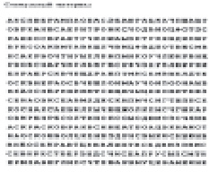
– психотехнические приемы коррекции памяти:
графическое изображение понятия;
зрительный диктант;
«Снежный ком»;
– психотехнические приемы коррекции мыслительных операций:
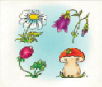 | 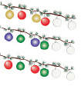 | 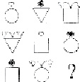
Рис.1 Четвертый лишний | Рис. 2 Продолжи логический ряд | Рис.3«Дорисуй девятое»
«Четвертый лишний» (рис. 2);
«Продолжи логический ряд» (рис. 3)
Дорисуй девятое» (рис. 4).
– Использование пальчиковой гимнастики:
гимнастика с учебными предметами
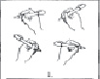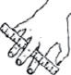
чередование различных позиций
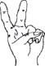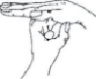
Нейропсихологическая коррекция:
– растяжки
«Корзиночка». Схватить руками согнутые в коленях ноги за голеностопные суставы. Качаться на животе вперед - назад, направо - налево. По команде ребенок замирает на каком-либо боку.
– массаж и самомассаж
«Мытье головы» (пальцы слегка расставить и немного согнуть в суставах, кончиками пальцев массировать голову в направлении: 1) ото лба к макушке, 2) ото лба до затылка и 3) от ушей к шее);
– дыхательные упражнения
«Ветер». На медленном выдохе пальцем или всей ладонью прерывать воздушную струю так, чтобы получился звук ветра, клич индейца, свист птицы.

